**МИНИСТЕРСТВО ОБРАЗОВАНИЯ И НАУКИ РФ**

**ФГБОУ ВПО ГЛАЗОВСКИЙ ГОСУДАРСТВЕННЫЙ ПЕДАГОГИЧЕСКИЙ ИНСТИТУТ ИМЕНИ В.Г. КОРОЛЕНКО**

**Колледж информационных и социальных коммуникаций**

**Отчет**

**ПО УЧЕБНОЙ ПРАКТИКЕ**

**ПМ 01**

**“Разработка программных модулей программного обеспечения**

**для компьютерных систем”**

**Студента группы___________________________________________________________**

**__________________________________________________________________**

(фамилия, имя, отчество)

**Глазов 2016**

**Спецификации**

**МИНИСТЕРСТВО ОБРАЗОВАНИЯ И НАУКИ РФ**

**ФГБОУ «Глазовский государственный педагогический институт**

**имени В.Г.Короленко»**

**Проект по учебной практике**

**ПМ01 «Разработка программных модулей программного обеспечения**

**для компьютерных систем»**

**Информационно–поисковая система**

**«Справочник фаната»**

**Выполнила:**

**студентка 33**

**группы   Корепанова В.М.**

**Руководитель:**

**Касаткин К. А.**

**Глазов 2016**

**Спецификации**

**Название приложения**

**Справочник потребителя**

База спортсменов: анкетные и антропологические данные, гражданство, происхождение, вид спорта, клуб или команда, данные о личном рекорде или победах и так далее. Выбор по произвольному признаку. Поиск рекордсменов в заданном виде спорта.

Для работы с базой данных нужно, что бы на компьютере был установлен сервер MySQL 5.5.

**Текст программы**

// Описание кнопки для поиска

procedure TForm1.Button1Click(Sender: TObject);

var aa:string;

begin

aa:='select * from football.www where number>=1';

if CheckBox1.Checked=true then aa:=aa+ ' and number="'+Edit1.Text + '"' ;

if CheckBox2.Checked=true then aa:=aa+ ' and player LIKE "' + Edit2.Text + '%"' ;

if CheckBox3.Checked=true then aa:=aa+ ' and team LIKE "' + Edit3.Text + '%"';

if CheckBox4.Checked=true then aa:=aa+ ' and nationality LIKE "' + Edit4.Text+ '%"';

if CheckBox5.Checked=true then aa:=aa+ ' and record LIKE "' + Edit6.Text+ '%"';

Form1.SQLQuery1.Close;

Form1.SQLQuery1.SQL.Clear;

Form1.SQLQuery1.SQL.Add(aa);

Form1.SQLQuery1.ExecSQL;

Form1.SQLTransaction1.Commit;

Form1.SQLQuery1.Active:=True;

End;

// Описание кнопки для добавления

procedure TForm4.Button1Click(Sender: TObject);

var c:string;

begin c:= Format ('INSERT INTO football.www(number,player,nationality,team,rent,age,height,weight,position,goals,record) values ("%s","%s","%s","%s","%s","%s","%s","%s","%s","%s","%s")',[Edit1.Text,Edit2.Text,Edit9.Text,Edit3.Text,Edit4.Text,Edit5.Text,Edit6.Text,Edit7.Text,Edit8.Text,Edit10.Text,Edit11.Text]);

Form1.SQLQuery1.Close;

Form1.SQLQuery1.SQL.Clear;

Form1.SQLQuery1.SQL.Add(c);

Form1.SQLQuery1.ExecSQL;

Form1.SQLTransaction1.Commit;

Form1.SQLQuery1.Close;

Form1.SQLQuery1.SQL.Clear;

Form1.SQLQuery1.SQL.Add('select * from football.www');

Form1.SQLQuery1.Active:=True;

MessageDlg('Успешно','Запись добавленна',mtInformation, [mbOK],0);

end;

// Описание кнопки для удаления

procedure TForm1.Button2Click(Sender: TObject);

var a:String;

begin

a:=DataSource1.DataSet.FieldByName('number').AsString;

SQLQuery1.Close;

SQLQuery1.SQL.Clear;

SQLQuery1.SQL.Add('DELETE from www where number="'+a+'"');

SQLQuery1.ExecSQL;

SQLTransaction1.Commit;

SQLQuery1.Close;

SQLQuery1.SQL.Clear;

SQLQuery1.SQL.Add('select * from football.www');

SQLQuery1.Active:=True;

MessageDlg ('Успешно','Запись удалена',mtInformation, [mbOK],0);

end;

//описание кнопки для возврата всех записей

procedure TForm1.Button3Click(Sender: TObject);

var a:string;

begin

a:= 'select * from www';

SQLQuery1.Close;

SQLQuery1.SQL.Clear;

SQLQuery1.SQL.Add(a);

SQLQuery1.ExecSQL;

SQLTransaction1.Commit;

SQLQuery1.Active:=True;

end;

**Описание программы**

Программа Справочник фаната может обеспечивать поиск по полям: номер, игрок, гражданство, клуб и титулы. Так же можно добавлять новые данные и удалять устаревшие.

**Формуляр**

Операционная система: Windows® Vista/7/ 8/10 64-bit с последним пакетом обновлений

* Процессор: AMD Semprom 2200
* Видеокарта: Radeon X1950Pro 256MB
* Память: видеопамять — 100 МБ, минимальная ОЗУ системы — 100 MB
* Жесткий диск: 2100 об./мин., с 100 MB свободного места

**Описание применения**

Программа справочник фаната может помочь людям быстро находить того или иного футболиста, просматривать номер, клуб, гражданство, антропологические данные, титулы, кол-во голов забитых за всю карьеру, амплуа и находиться ли данный игрок в аренде. Программа будет хорошей помощью в сокращении траты времени для поиска организаций быта. Так же можно использовать ее, как личный справочник. Добавлять новых футболистов, а так же удалять тех, кто уже завершил карьеру.

**Руководство системного программиста**

Использовать операционная систему: Windows® Vista/7/ 8/10 64-bit с последним пакетом обновлений. Установить MySQL Server 5.5. Подключить базу данных Football к MySQL Server с помощью HeidiSQL. Запустить программу Football.

**Руководство программиста**

В случае замены базы данных (БД) нужно скачать исходный код с репозитория (). В запросах к базе данных нужно поменять поля, при этом сохраняя количество полей в запросе такое же, как количеством полей в базе данных. Можно в базу данных Football добавлять новые таблицы и поля. Уже в созданные таблицы можно добавлять новые поля. Модифицировать базу данных можно с помощью программы HeidiSQL.

**Руководство оператора**

Поиск организован по номеру, игроку, клубу, гражданству, титулам, для проведения этого поиска использовались специальные процедуры. Чтобы осуществить поиск минимум по двум параметрам, нужно вписать текст в поля и поставить галочки напротив полей по которым идет поиск. Для удаления строки нужно: Нажать на строку, которую хотите удалить и нажать на кнопку удаления.

**Описание языка**

Для создания программного продукта Football использовался язык программирования Pascal и среда программирования Lazarus 1.4.4. Библиотека компонентов для MySQL версии 5.5.

**Руководство по техническому обслуживанию**

Единственное, что нужно выяснить это минимальные требования к компьютеру они были указаны в формуляре. Для тестирования компьютера можно использовать программу (AIDA), если ваш компьютер удовлетворяет минимальным требованиям, то можно использовать программу Football.

**Программа и методика испытания**

Тест план

Проверить все функции программы терминология на корректность работы:

1. Поиск по номеру.
2. Поиск по игроку.
3. Поиск по клубу.
4. Поиск по гражданству.
5. Поиск по титулам.
6. Добавление.
7. Удаление.
8. Вывод справки.

Чек лист: Поиск

1. Проверка корректности ввода данных в поля поиска.
2. Вывод сообщения при обнаружении пустых полей.
3. Проверка корректности ввода данных в поля добавления.
4. Выбор строки для удаления данных.

Тест case: Поиск

**Условия воспроизведения:**

1. Установить программу Football.

**Как воспроизвести:**

1. Отметить поля, по которым хотите осуществить поиск.
2. Ввести текст во все выбранные поля, чтобы не вывелось ошибочное сообщение.
3. Нажать на кнопку поиск.

Тест case: Удаление

**Условия воспроизведения:**

1. Установить программу Football.

**Как воспроизвести:**

1. Отметить поле, которое хотите удалить.
2. Нажать на кнопку для удаления строки.

Тест case: Добавление

**Условия воспроизведения:**

1. Установить программу Football.

**Как воспроизвести:**

1. **Нажать на кнопку меню добавить.**
2. **Внести данные во все поля корректно.**
3. **Нажать кнопку добавить.**

**Фактический результат:**

**Если при поиске вводимый вами текст в поля не выводит результата, значит, либо вы написали его с ошибкой, либо данного игрока не существует в данной таблице. Так же стоит помнить, что нельзя оставлять поля пустыми и не забывать отмечать галочки напротив полей.**

**Ожидаемый результат:**

**Если вы ввели в поле поиска нужный вам текст корректно и все отмеченные вами поля заполнены, то программа выведет вам нужный результат в таблице.**

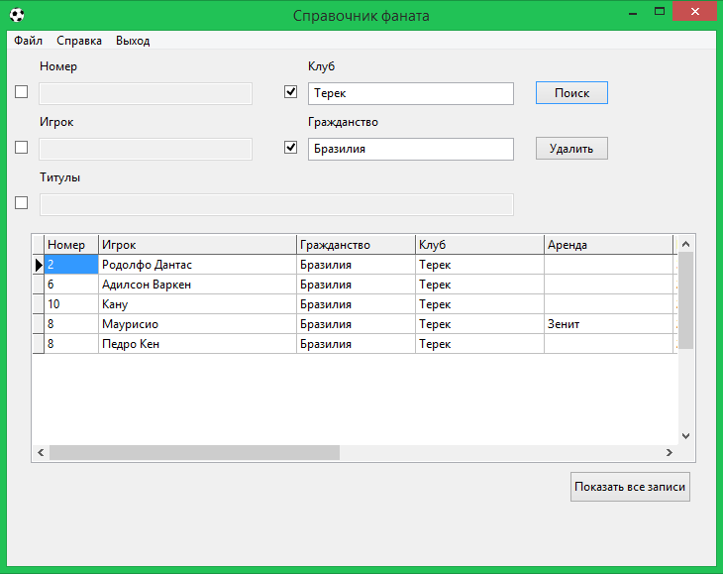

Рис.2.Вывод данных после осуществления поиска

**Пояснительная записка**

**Введение**

**Football.**

**Назначение и область применения**

Программа **Football** применяется в сфере поиска нужного футболиста. Программа будет хорошей помощью для любого потребителя, так как она может автоматизировать поиск любого игрока по тому, или иному признаку.

**Классы решаемых задач: программа Football решает проблему долгого поиска нужного игрока по тому или иному признаку. Можно быстро и точно определить искомый объект.**

**Технические характеристики**

1. Задачи: создать функционал для работы программы **Football**, создать базу данных,

написать пользовательское приложение.

1. Алгоритмы: алгоритмы в данной программе не применялись, потому что все алгоритмы были реализованы разработчиками MySQL.
2. Описание и обоснованный выбор организации входных и выходных данных: выходные и входные данные хранятся в 1 таблице базы данных **Football**.
3. Описание и обоснованный выбор технических и программных средств: Lazarus был выбран, потому что там есть компоненты для работы с базой данных, MySQL был выбран, потому что он свободно распространяемый и имеет широкий спектр запросов, HeidiSQL был выбран, потому что он свободно распространяемый и занимает мало места на диске и имеет понятный интерфейс.

**Технико-экономические показатели.**

Программа **Football** имеет преимущество перед ручным поиском тем, что действия автоматизированы, поиск данных становится легче.

**Источники**

1. Г.И. Иванова «Технология программирования».
2. Как поменять кодировку в MySQL

URL: <http://generaltea.ru/kak-pomenyat-kodirovku-vsex-tablic-v-mysql>

Дата доступа: 18.05.16

1. Основы программирования Lazarus

URL: <http://www.freepascal.ru/download/pdf/osnovy_programmirovanija_v_srede_lazarus.pdf>

Время доступа: 15.0516

1. Работа и базой данной на Web сервере из Lazarus

URL: <http://www.freepascal.ru/article/lazarus/20090416150500>

Дата доступа: 11.05.16

1. Форум программистов

URL: <http://www.programmersforum.ru/showthread.php?t=227174>

Дата доступа: 15.05.16

1. Lazarus Database

URL: <http://wiki.freepascal.org/Lazarus_Database_Tutorial/ru>

Дата доступа: 20.05.16

1. Sports URL: <http://www.sports.ru/football/russia/> Дата доступа: 11.05.16